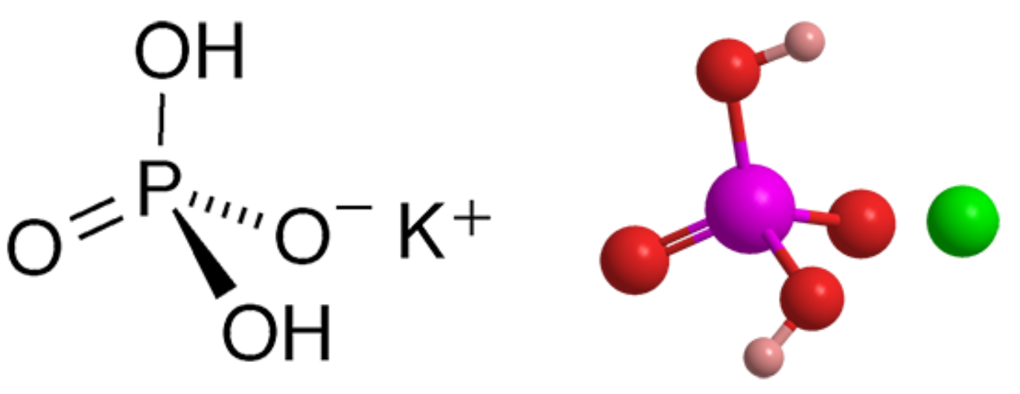

Kaliumdihydrogenphosphat (KH2PO4) ist ein anorganisches Salz mit vielfältigen Verwendungsmöglichkeiten. Es ist auch als Monokaliumphosphat, einbasisches Kaliumphosphat, Kaliumbiphosphat und saures Kaliumphosphat bekannt.

Auszug aus einem Patent 1887 . V. Petraeus aus Camden, NJ, ein Verfahren zur Herstellung von Kaliumphosphaten, genauer gesagt von KH2PO4 mit einem leichten Überschuss an Kalium.

Seine Ausgangsstoffe waren „Knochen, Knochenschwarz, South Carolina-Gestein oder andere Verbindungen, die hauptsächlich aus Kalk bestehen“.

Prozess bestand aus fünf Schritten:

Zersetzung des Ausgangsmaterials mit Schwefel- oder Oxalsäure;

Auslaugen mit Wasser, um ein unreines „saures Kalkphosphat“ (Calciumdihydrogenphosphat) zu erzeugen;

Behandlung des Calciumdihydrogenphosphats mit Kaliumsulfat;

Zugabe einer ausreichenden Menge Kaliumcarbonat oder -hydroxid, um eine Lösung von KH2PO4 mit Kaliumüberschuss zu bilden, und

nach dem Filtrieren zur Entfernung der Kalziumsalze Verdampfen der Lösung bis zum Kristallisationspunkt.

Heute wird KH2PO4 einfach durch die Reaktion zwischen der weit verbreiteten Phosphorsäure und Kaliumcarbonat hergestellt.

KH2PO4 wird u. a. als Pflanzennährstoff in der Landwirtschaft, als Puffer in Arzneimitteln und anderen Präparaten eingesetzt.

Auszug aus Wikipedia (https://de.wikipedia.org/w/index.php?title=Kaliumdihydrogenphosphat&oldid=212369695)

Kaliumdihydrogenphosphat wird in der Lebensmitteltechnik als Säureregulator eingesetzt. Es ist zusammen mit dem sekundären Dikaliumphosphat (K2HPO4) und tertiären Kaliumphosphat (K3PO4) in der EU als Lebensmittelzusatzstoff unter der gemeinsamen Nummer E 340 („Kaliumphosphate“) für bestimmte Lebensmittel mit jeweils unterschiedlichen Höchstmengenbeschränkungen zugelassen. Nach der Zusatzstoff-Zulassungsverordnung sind dies – für die meisten zugelassenen Phosphate weitgehend einheitliche – einzelne Festlegungen für eine breite Palette mit zahlreichen unterschiedlichen Lebensmittelsorten. Die zugelassenen Höchstmengen variieren von 0,5 bis hin zu 50 Gramm pro Kilogramm (in Kaffeeweißer für Automaten) oder auch dem Fehlen einer festen Beschränkung (quantum satis – nach Bedarf, bei Nahrungsergänzungsmitteln und teils bei Kaugummis). Phosphorsäure und ihre Salze stehen im Verdacht Hyperaktivität, allergische Reaktionen und Osteoporose auszulösen. Es wurde eine erlaubte Tagesdosis von 70 Milligramm pro Kilogramm Körpergewicht für die Gesamtmenge aufgenommener Phosphorsäure und Phosphate festgelegt.

Ein Bild, das Text, Screenshot, Reihe, Schrift enthält.
